У К Р А Ї Н А

Г А Й С И Н С Ь К А М І С Ь К А Р А Д А
Гайсинського району Вінницької області
ВИКОНАВЧИЙ КОМІТЕТ

Р І Ш Е Н Н Я

20 листопада 2024 р.№334.
Про розгляд заяв фізичних осіб -
підприємців щодо об’єктів торгівлі

Розглянувши заяви підприємців про дозвіл на торгівлю на комунальних територіях населених пунктів громади, керуючись ст.ст. 30, 31 та п.6 ст.59 Закону України «Про місцеве самоврядування в Україні», виконком міської ради ВИРІШИВ:
1.Продовжити термін дії дозволу ФОП Мельник Максим Вікторович на експлуатацію причіпного торгівельного обладнання для громадського харчування з орендою місця торгівельного майданчика площею 7 (сім) кв.м. по вул. Центральна (вул. 1 Травня) (біля магазину «Гастор») терміном дії до 20 листопада 2026 року (2 роки), згідно додатку, що додається до цього рішення.
Виконавчий комітет встановив плату за користування місцем торгівельного майданчика в розмірі 500 (п’ятсот) грн. на місяць, в зв’язку з наявністю ІІІ гр. інвалідності.
ФОП Мельнику М.В. постійно підтримувати об’єкт та прилеглу територію в належному санітарному стані.
2.Контроль за виконанням цього рішення покласти на в.о. начальника відділу містобудування, архітектури, ЖКГ, благоустрою, інфраструктури міської ради В.П. Юрчака.

Міський голова А.І.Гук

Додаток
до рішення виконавчого комітету
Гайсинської міської ради
від 16.10.2024 р.№334

СИТУАЦІЙНА СХЕМА
дислокації місця торгівлі гр. Андреєвої Л.Л.
в м. Гайсині ( по вул. Центральній, 73)
М1:500

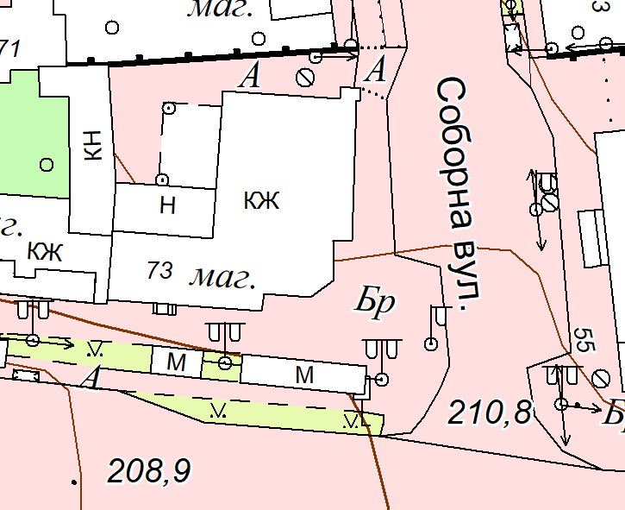

Місце торгівлі гр. Андреєвої Л.Л.

Секретар виконкому А.П.Філімонов

